A legerősebb lámpa a kínálatban! Már kapható a CRP3 LED munkalámpa

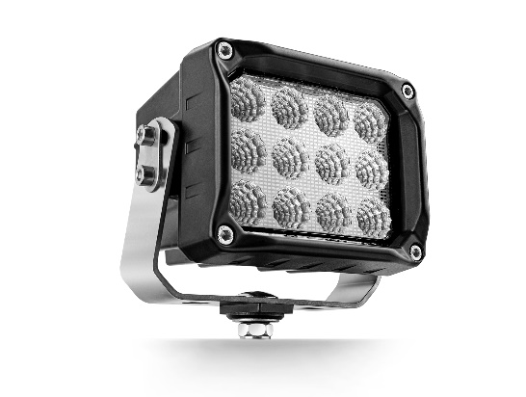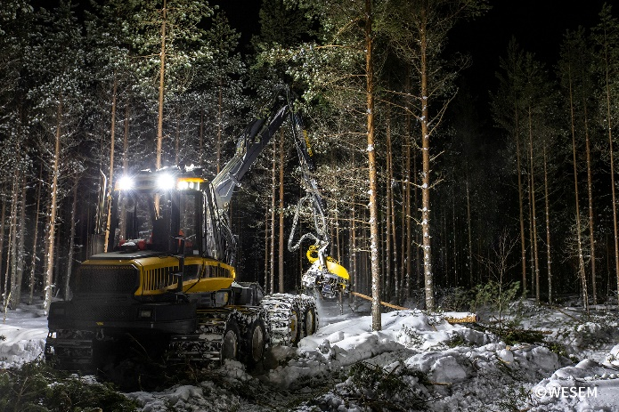

És itt van! Megjelent a piacon a nagy fényerejű CRP3 lámpacsalád, a kifejezetten az erdőben, az építkezéseken és a bányászati munkákhoz használt járművekre és gépekre szánt fényszórók. Erős és tartós szerkezetű, szélsőséges körülmények közötti használatra tervezett lámpa.
Fényszóró speciális feladatokhoz
A bányászati, az építőipari és az erdészeti munkákat gyakran nehéz körülmények között kell végezni, mely a munkaterület kiváló megvilágítását igényli a gépkezelők és a járművezetők, valamint a közelben dolgozók kényelme és biztonsága érdekében. Megjelent a piacon a nagy fényerejű CRP3 lámpacsalád, a kifejezetten az erdőben, az építkezéseken és a bányászati munkákhoz használt járművekre és gépekre szánt fényszórók.

Tartósság és hosszú élettartam
A CRP3 LED munkalámpá a lengyel gyártó újdonsága. Nagy teljesítményű, 7000 lm fényt ad, ami kielégíti az erdőben dolgozó fakitermelő, fakihordó és egyéb gépek kezelőinek világítási igényeit anélkül, hogy nagy mennyiségben kelljen lámpát felszerelniük. Nagyméretű építőipari gépekre is felszerelhetők, ahol nagy rezgéssel járó körülmények között is működhetnek.
A nagy teljesítményű hűtőborda optimális hűtést biztosít a fényszóró használata során, míg a szolid konzol és kivitelezés, amit nem lehet nem észrevenni, garantálja a lámpa tartósságát és a szélsőséges körülmények közötti használatát, például a bányászati munkálatok során, ahol a gépek sok-sok órán át dolgoznak. A lámpák vízállóak, porállóak, ellenállnak a hőmérséklet-változásoknak és a változó időjárási körülményeknek.

Tökéletes optika és kiváló fényminőség

Az optimálisan megválasztott optika és a fényszóró szerkezete kiváló fényminőséget biztosít anélkül, hogy megterhelné a kezelő szemét. A 7000lm a LED-modul ténylegesen mért fényáramát jelenti és a ténylegesen beérkező fénymennyiséget tükrözi. A 3 optika – a két széles és egy keskeny - lehetővé teszi a lámpák kiválasztását a munkaterület körülményei és a kezelő igényei szerint. A fényszórók természetes színű fényt bocsátanak ki.
Választható opciók
A CRP3 termékcsaládban a fűtött üvegű verzió is elérhető – az üveget nagy fagyban sem borítja jég. A fényszóró búrája üvegből készül.
Lehetőség van alsó vagy hátsó konzollal felszerelt és választott csatlakozási típusú (népszerű DT04-2P csatlakozó, kábeles, AMP SuperSeal csatlakozó) lámpa kiválasztására, ami megkönnyíti a gépre vagy járműre történő felszerelést.

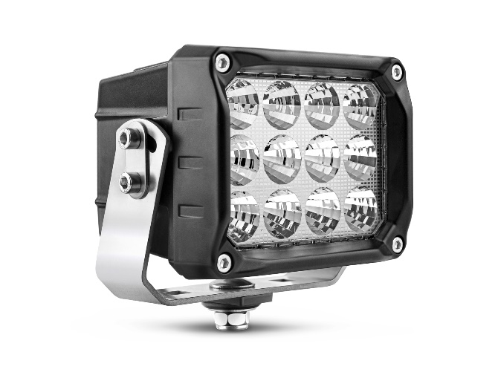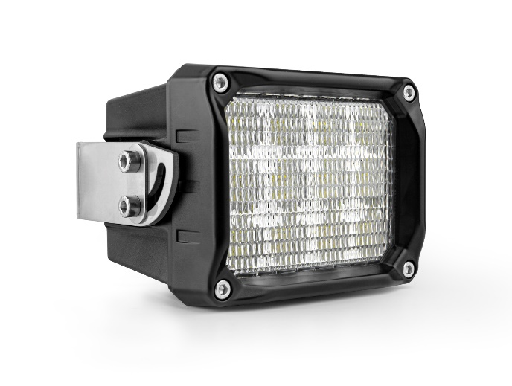

A WESEM évek óta kiváló minőségű és hosszú élettartamú termékekkel szolgál. A CRP3 fényszóró máris nagy érdeklődésre talált a forgalmazók és a végfelhasználók körében. Biztos helye lesz a terméknek az alkatrészpiacon, mint vonzó alkatrész a gépek fejlesztéséhez és bővítéséhez, valamint az OEM-piacon, mint járműalkalmazások vonzerejét és minőségét növelő alkatrész. Fejlesztés alatt állnak és hamarosan forgalomba kerülnek a még nagyobb teljesítményű lámpaváltozatok.

www.hu.wesem.com

